16 октомври – Световен ден на прехраната

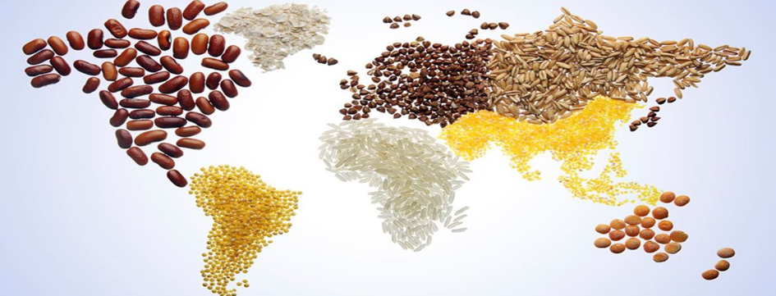

На 16 октомври се отбелязва Световният ден на прехраната. Решението за това е взето от Организацията на ООН по прехрана и земеделие (ФАО) в деня на създаването й (16 октомври 1945). Чества се в над 150 страни, като България се включва през 2006 г. За първи път официално е обявено, че една от най-важните задачи е изкореняването на глада по света и създаването на условия за устойчиво земеделие, което би могло да изхрани населението в световен мащаб.
Над един милиард души по света страдат от недохранване, което прави 15 % или една шеста от цялото човечество.
Храната е основен фактор за нормалното съществуване и развитие на човека, както физическо, така и психическо. Тя има за задачата да задоволява нуждите на организма от енергия и градивни вещества, да осигурява добро здраве и да предпазва от болести е и фактор, който влияе върху продължителността на живота. Приемът на белтъчини, въглехидрати, мазнини, витамини и минерални вещества трябва да е съобразно физиологичните нужди на организма, припомнят диетолозите. Те препоръчват няколко основни правила при храненето:
- разнообразие при избора на хранителни продукти
- прием на по-малко количества храна, но по-често
- консумация на достатъчно белтъчини
- ограничаване на мазнини и пържени храни
- ограничаване на захарта и захарните изделия
- ограничаване на солта
- ежедневна консумация на сурови зеленчуци, плодове и пълнозърнести продукти
- ограничаване употребата на алкохол
- правилно храносмилане
- физическа активност
- равномерно разпределение на храненията
- прием на достатъчно вода и течности за деня

